PRESSEMITTEILUNG
April 2021

GRÖMO Produktneuheit 2021
Das Wasserfangkasten-Portfolio erhält Zuwachs
Marktoberdorf, 29. April 2021 – Stutzen und Wasserfangkästen sind gefragte Produkte im Portfolio von GRÖMO. Seit die beiden Spenglermeister Karl und Georg Rösle den Rinnenstutzen erfunden haben, arbeitet der Dachentwässerungsspezialist aus dem Allgäu akribisch an der Verbesserung und Erweiterung dieser Sortimentsgruppe. Jetzt hat das Unternehmen einen eleganten Wasserfangkasten auf den Markt gebracht, der sich durch seine Form und Größe insbesondere für die Entwässerung kleinerer Teilflächen eignet.
Ästhetik an der Fassade
Mit einer Höhe von 185 mm und einer Breite von 180 mm fügt sich der neue Wasserfangkasten durch seine halbrunde Form harmonisch in die Fassade ein. Die reduzierten Maße lassen ihn filigran und minimalistisch erscheinen – geradezu perfekt für die Entwässerung kleinerer Anbauten, Garagen, Dachterrassen und Balkone. Wandanliegend und mit exzentrischem Ablauf kann auf ein Sockelknie verzichtet werden. Das Fallrohr wird direkt auf den Wasserfangkasten gesteckt und mit Fallrohrschellen an der Fassade befestigt. Das ist optisch vorteilhaft und spart Kosten.
TPE-Dichtung für höchste Sicherheit
Eine einfache und schnelle Montage des ästhetischen Wasserfangkastens gewährleistet die bewährte TPE-Dichtung. Sie lässt sich durch einen genau definierten Klemmbereich unkompliziert direkt anbringen, schützt zuverlässig vor Schäden durch Spritzwasser und überzeugt durch Flexibilität in der Anwendung: Das Dichtungsprofil kann den Anforderungen entsprechend zugeschnitten und bei Materialdicken von 0,5 mm - 2,0 mm verwendet werden. Einsetzbar ist die Dichtung sowohl bei Attikarohren bzw. Rohrdurchdringungen und Rinnenanschlüssen an Wasserfangkästen als auch als Kantenschutz für Metallkassetten und Bleche.
Große Sortimentsvielfalt
Den halbrunden Flachdach-Wasserfangkasten gibt es in den Materialausführungen Zink, Quartz Zinc vorbewittert und Aluminium in den Nenngrößen 80 und 100.
Damit ergänzt GRÖMO aktuell sein vielfältiges Sortiment an Wasserfangkästen, das für Steil- oder Flachdach, Rinnen- oder Wandmontage, klassische Form oder Design-Variante bedarfsgenaue Produkte bereithält.

Ansprechpartner für die Medien:

Manuel Kitzinger
GRÖMO GmbH & Co. KG
Tel: +49 8342 912-535
Fax: +49 8342 912-493
Röntgenring 2, 87616 Marktoberdorf
E-Mail: kitzinger@groemo.de

Pressebilder

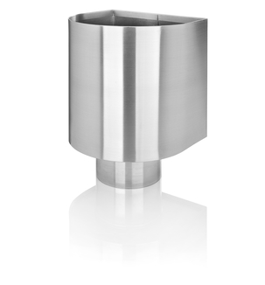

Bildtext: Der ästhetisch ansprechende, halbrunde Wasserfangkasten ergänzt das umfangreiche Sortiment an GRÖMO Wasserfangkästen.

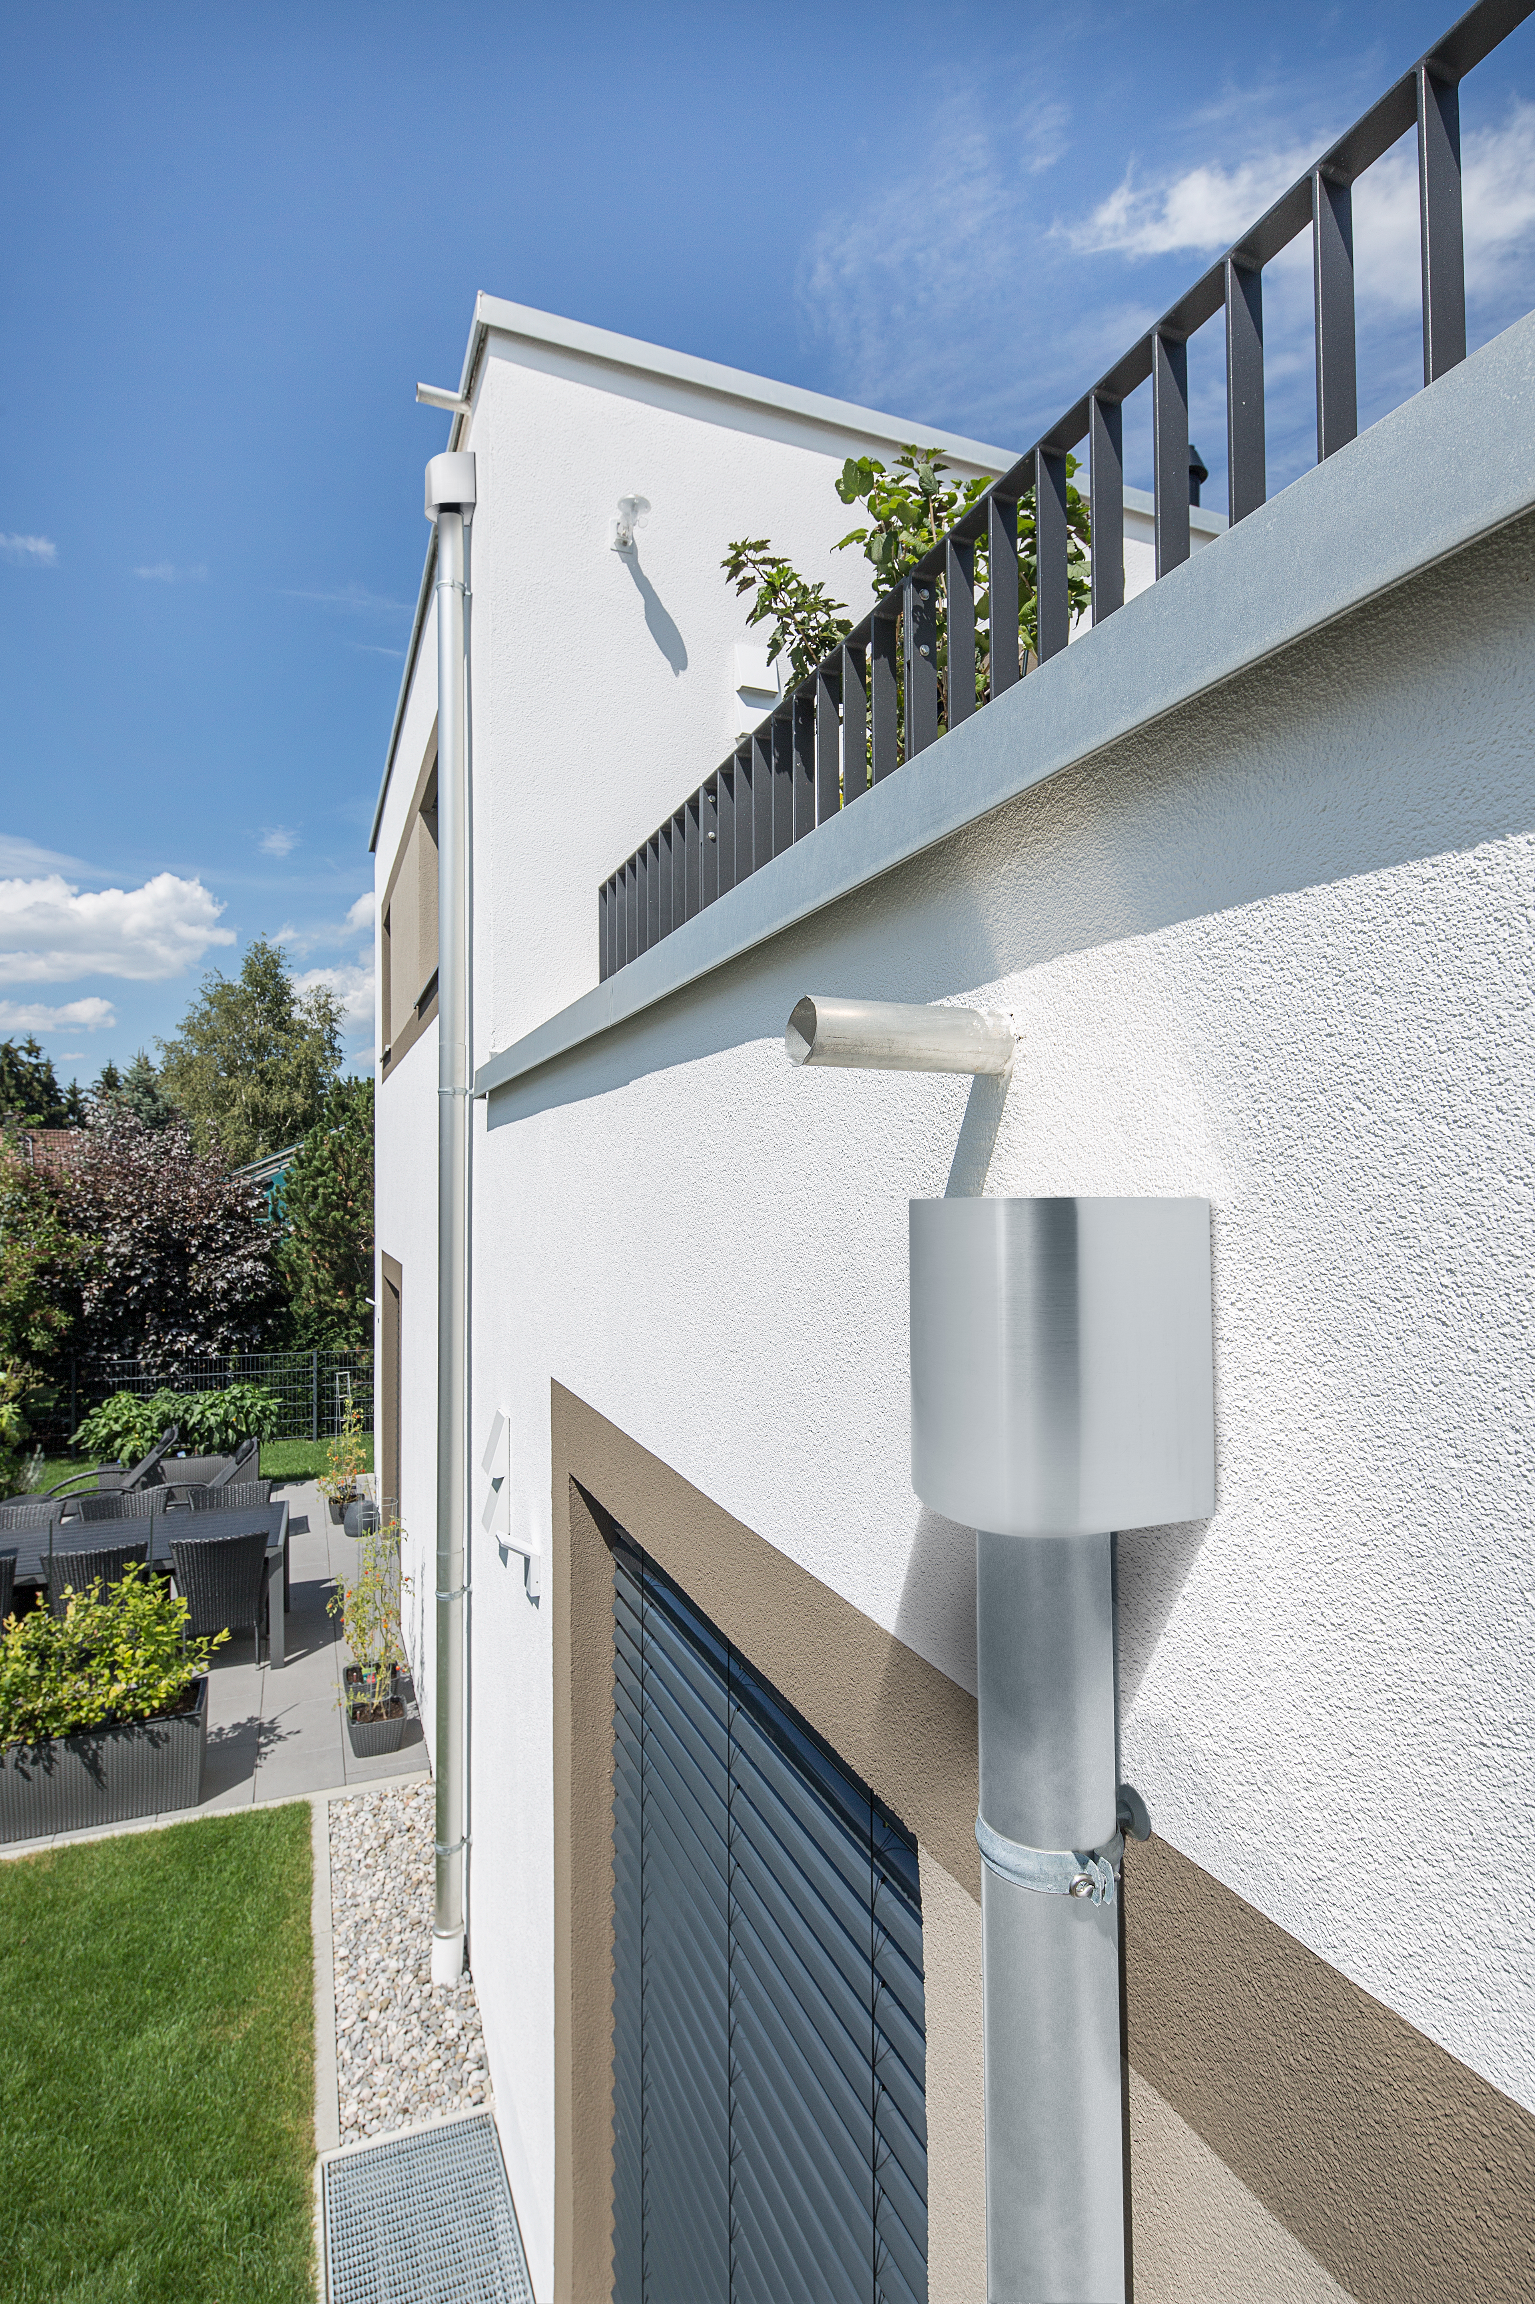

Bildtext: Durch seine komprimierte Form eignet sich der halbrunde Wasserfangkasten insbesondere für die Entwässerung kleinerer Teilbereiche.

